Название предмета физика
Класс 10
УМК Мякишев Г. Я. Физика: учеб. для 10 кл. общеобразоват. учреждений / Г. Я. Мякишев, Б. Б. Буховцев, Н. Н. Сотский. — 20-е изд. — М.: Просвещение, 2011. — 366 с.
Уровень обучения базовый

Урок 7. Равномерное движение по окружности
Тема урока Равномерное движение по окружности
Общее количество часов, отведенное на изучение темы: «Кинематика» 7 часов
Место урока в системе уроков по теме урок 6 в данной теме
Цель урока ознакомить учащихся с равномерным движением по окружности, вести основные характеристики движения по окружности (период, частота, центростремительное ускорение, линейная и угловая скорость)
Задачи урока
Обучающие: продолжить формирование представлений о движении тела: рассмотреть криволинейное движение и сформировать у учащихся представления о характеристиках равномерного движения по окружности.
Развивающие: развивать умение учащихся применять полученные теоретические знания при решении задач; развивать способности учащихся строить логические суждения.
Воспитывающие: воспитывать самостоятельность; учить детей сотрудничеству;
воспитывать уважение к мнению других (работа в группе) ; прививать интерес к физике.
Планируемые результаты: знание понятий –криволинейного движения, периода, частоты, ускорения свободного падения, линейная и угловая скорость.
Уметь:
-графически изображать скорость и центростремительное ускорение
-объяснять причину возникновения центростремительного ускорения
-приводить примеры видов криволинейного движения, встречающихся в жизни;
-умение решать задачи-упражнения на основе использования понятия криволинейного движения.

Техническое обеспечение урока : центробежная машина ,видеоролик с ресурса Инфоурок, видеопроектор.

Дополнительное методическое и дидактическое обеспечение урока: используемые сайты:
http://www.college.ru/physycs/courses/
http://physics.5ballov.ru
http://www.myshared.ru/slide/567031/

Содержание урока
Этап урока | Время | Деятельность учителя
Актуализация знаний. Открытие темы урока. | 3 мин. | 1. Какое движение называется равномерным?  2. Какое движение называется равноускоренным?  3. Что такое ускорение?  4. Какое направление имеет вектор ускорение если тело движется по прямой дороге?  Один ученик работает у доски по карточке с формулами  Второй ученик решает задачу на равнопеременное движение  Чаще в жизни мы наблюдаем за криволинейным движением. Движение по кривой можно разбить на дуги, т.е. на окружности  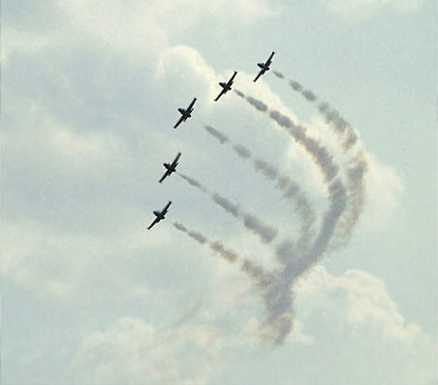  
Физический эксперимент. | 3 мин. | Центробежная машина.
Изучение нового материала | 25 мин. | 1. Криволинейное движение.  2. Равномерное движение по окружности .  3. Основные величины, характеризующие движение по окружности.
Закрепление изученного материала | 15 мин. | 1. Фронтальный опрос.  2. Решение задач на равномерное движение по окружности  3. Самостоятельная работа
Заключительный этап | 2 мин | Рефлексия.  Оценки за урок. Домашнее задание.

ИЗУЧЕНИЕ НОВОГО МАТЕРИАЛА
Рассмотрим движение тела по кривой траектории.  Если внимательно рассмотреть криволинейное движение, то можно, разбив его на небольшие участки, описать такое движение, как движение по окружностям разных радиусов ри криволинейном движении вектор скорости всегда направлен по касательной к траектории движения. Любое криволинейное движение можно представить в виде суммы прямолинейных движений и движений по окружностям разных радиусов.мСкорость изменяется как по величине, так и по направлению. Вектор ускорения направлен под углом к вектору скорости. | 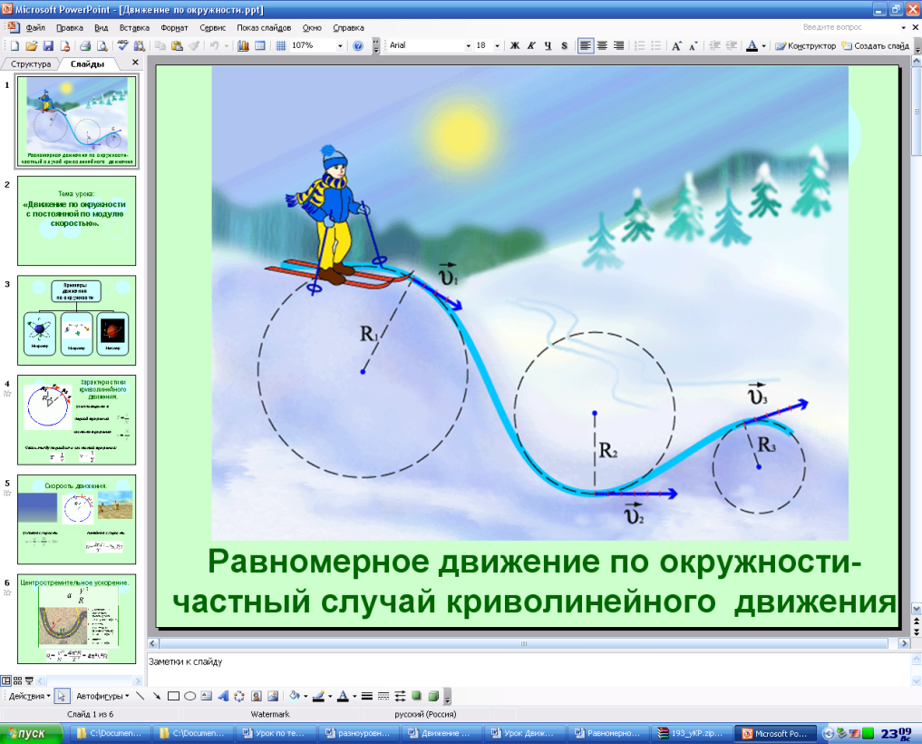  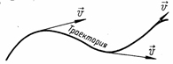
Рассмотрим равномерное движение поокружности и введем основные характеристики.
Равномерное движение точки по окружности - движение точки с постоянной по модулю скоростью (v=const) по траектории, представляющей собой окружность. Но, т.к. скорость всегда направлена по касательной к траектории движения, то по направлению она изменяется. Значит равномерное движение по окружности – ускоренное движение! Точка совершает перемещение с постоянной по модулю скоростью, следовательно: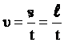.  В этом случае скорость точки называется линейной скоростью (ℓ–длина дуги). Вектор линейной скорости направлен по касательной к окружности в данной точке. | 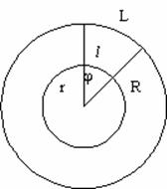
Можно характеризовать изменение положения тела с помощью углового перемещения (угла поворота) φ. Возьмем несколько концентрических окружностей и построим для всех центральный угол φ так, чтобы радиусы этих окружностей, образующие угол, накладывались друг на друга. Из рисунка видно, что одному и тому же углу φ соответствуют у одной окружности дуга ℓ и радиус r, а у другой – дуга L и радиус R. За меру угла можно принять отношение длины дуги к радиусу: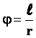.  Единица измерения угла в этом случае наз. радианом(сокращение –рад). | 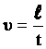
Центральный угол равен одному радиану, если длина дуги равна радиусу окружности. Если точка совершила полный оборот, то длина дуги равна длине окружности. Следовательно: 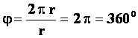 - полный оборот точки соответствует 2π радиан. Для перевода единиц составим пропорцию: 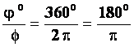. Следовательно: 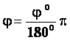
Равномерное движение точки по окружности – это движение, при котором точка за любые равные промежутки времени совершает одинаковые угловые перемещения (поворачивается на одинаковые углы).
Если характеризовать движение углом поворота, то удобно ввести угловую скорость: 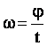- угловая скорость показывает, на какой угол поворачивается точка при равномерном движении по окружности за единицу времени. Единица измерения в СИ - рад/с.
Можно сказать, что равномерным движением по окружности наз. движение с постоянной угловой скоростью. Линейная и угловая скорости связаны между собой: 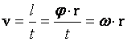, т.е. .
К важным характеристикам вращательного движения относятся частота и период. Период- физическая величина, показывающая, чему равно время, за которое точка совершает один полный оборот. Если обозначить N – число оборотов, а Т – период, то: 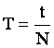.
Единица измерения в СИ – с. Т.к. за период точка поворачивается на угол2π, то 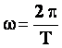.
Частота – количество оборотов, которое совершила точка за единицу времени: 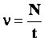.

Единица измерения в СИ – Гц (герц). Частота равна одному герцу, если за 1 секунду точка совершает один полный оборот (1Гц=1с⁻¹). Частота и период – взаимно обратные величины: 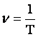. Следовательно: .
Центростремительное ускорение | 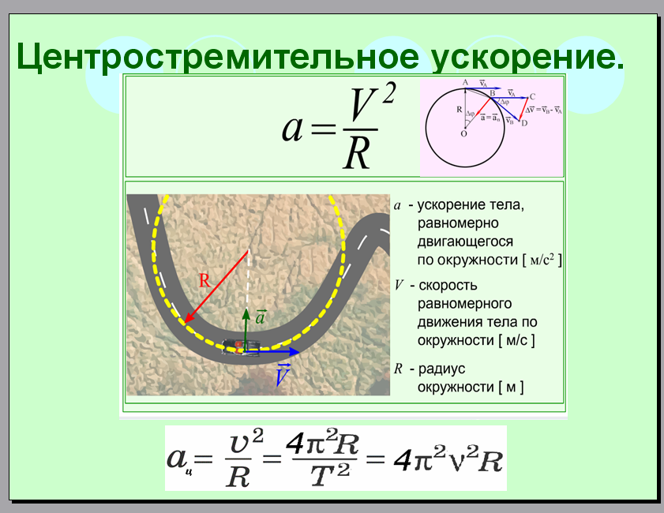

ЗАКРЕПЛЕНИЕ ИЗУЧЕННОГО МАТЕРИАЛА
1)Фронтальный опрос
Как направлена мгновенная скорость при криволинейном движении?
Что называется линейной скоростью тела при его движении по окружности?
Что называется периодом и частотой обращения?
В каких единицах они измеряются?
Как эти величины связаны между собой?
Как направлено ускорение тела, движущегося по окружности с постоянной?
Можно ли считать центростремительное ускорение постоянным, а равномерное движение по окружности равноускоренным?
Если при движении тела по окружности модуль скорости изменяется, будет ли ускорение тела направлено к центру окружности?
Как же можно описать криволинейное движение?

2). Решение задач.
1. Период вращения платформы карусельного станка 3,14 с. Найти центростремительное ускорение крайних точек платформы, если ее диаметр 5 м. [10 м/с²]
2. С какой скоростью автомобиль должен проходить середину выпуклого моста радиусом 40 м, чтобы центростремительное ускорение равнялось ускорению свободного падения? [20 м/с]
3. Угловая скорость вращения лопастей колеса ветродвигателя 6 с⁻¹. Найти центростремительное ускорение концов лопастей, если их линейная скорость равна 20 м/с. [120 м/с²].
ЗАКЛЮЧИТЕЛЬНЫЙ ЭТАП
1.Самостоятельная работа №24 Начаьный уровень ( самопроверка) «Самостоятельные и контрольные работы Физика 10» Л.А.Кирик
http://супертинейджеры.рф/01_sashko/187/339.jpg

РЕФЛЕКСИЯ
У вас на столе лист самоанализа, который позволит вам оценить своё психологическое состояние. Заполните его и сдайте. Мне тоже важно, с каким настроением вы уходите с урока физики.
Лист самоанализа
Выберите из каждой предложенной пары состояний наиболее соответствующее вашему после урока:
- Чувствую вдохновение (2 балла) – чувствую подавленность (0 баллов) ____
- Интересно (2 балла) – не интересно (0 баллов) ___
- Уверен в себе (2 балла) – неуверен (0 баллов) _____
- Не устал (2 балла) – устал (0 баллов) _____
- Старался (2 балла) – не старался (0 баллов) _____
- Доволен собой (2 балла) – недоволен (0 баллов) ___
- Не раздражаюсь (2 балла) – раздражаюсь (0 баллов) _
Подведение итогов урока и выставление оценок.
Домашнее задание § 17, конспект, Рымкевич № 92, 103,107

